МГТУ им. Н. Э. Баумана, кафедра ИУ5

курс “Технология машинного обучения”

Лабораторная работа №5

# «Линейные модели, SVM и деревья решений»

ВЫПОЛНИЛ:

Климанов А.С.

Группа: ИУ5ц-81Б

ПРОВЕРИЛ:

Гапанюк Ю.Е.

Москва 2020

**Цель лабораторной работы:** изучение сложных способов подготовки выборки и подбора гиперпараметров на примере метода ближайших соседей.

**Задание:**

1. Выберите набор данных (датасет) для решения задачи классификации или регрессии.
2. В случае необходимости проведите удаление или заполнение пропусков и кодирование категориальных признаков.
3. С использованием метода train_test_split разделите выборку на обучающую и тестовую.
4. Обучите следующие модели:
   * одну из линейных моделей;
   * SVM;
   * дерево решений.
5. Оцените качество моделей с помощью двух подходящих для задачи метрик. Сравните качество полученных моделей.

### **Выполненная работа**

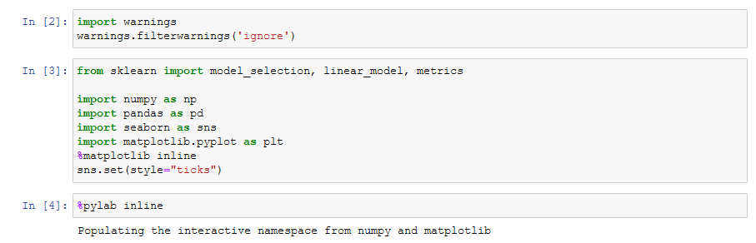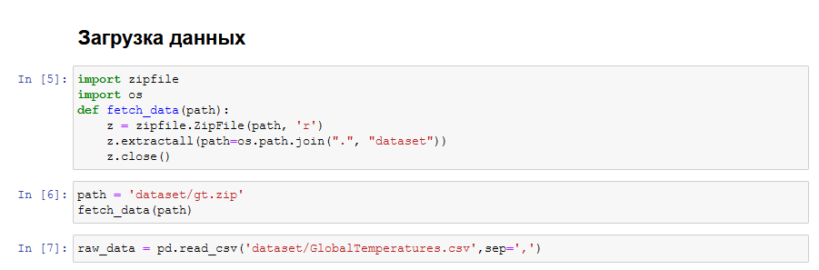

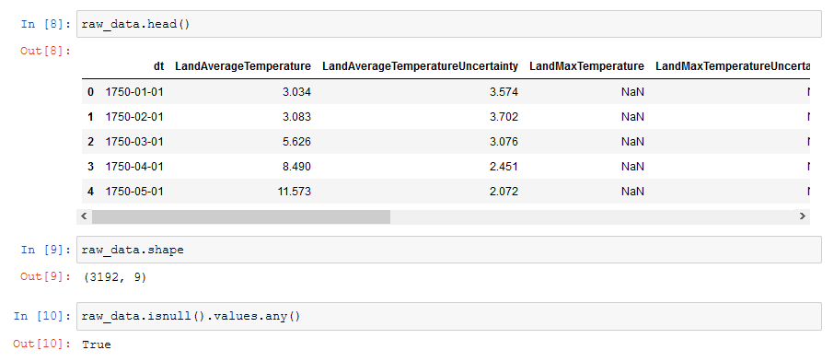

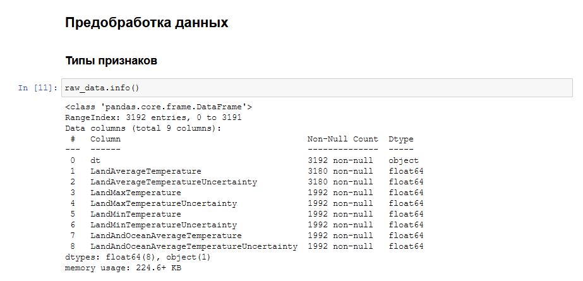

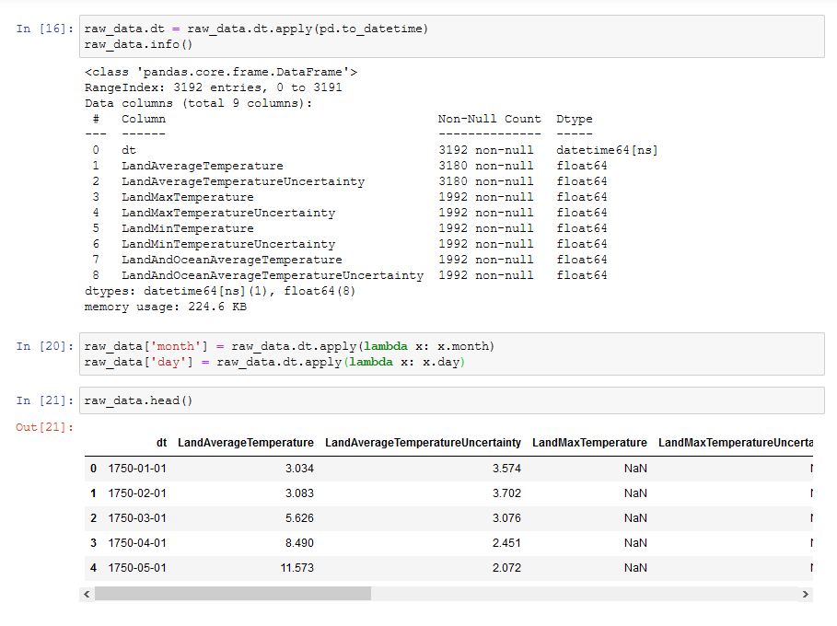

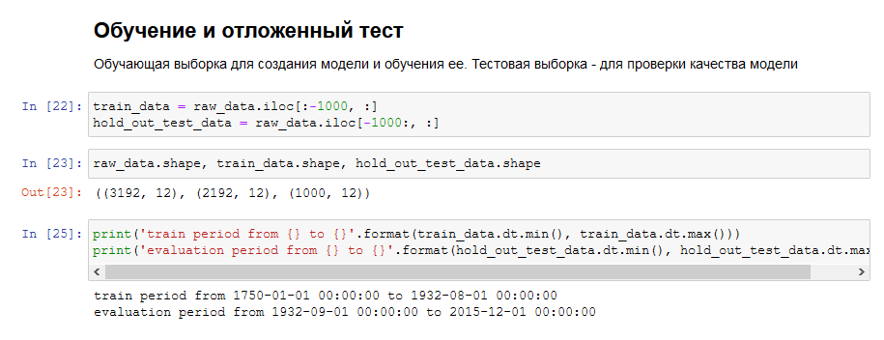

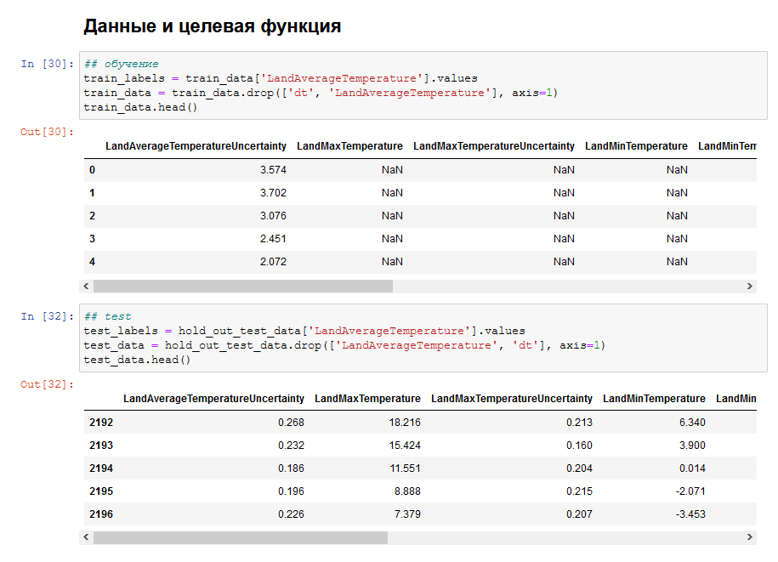

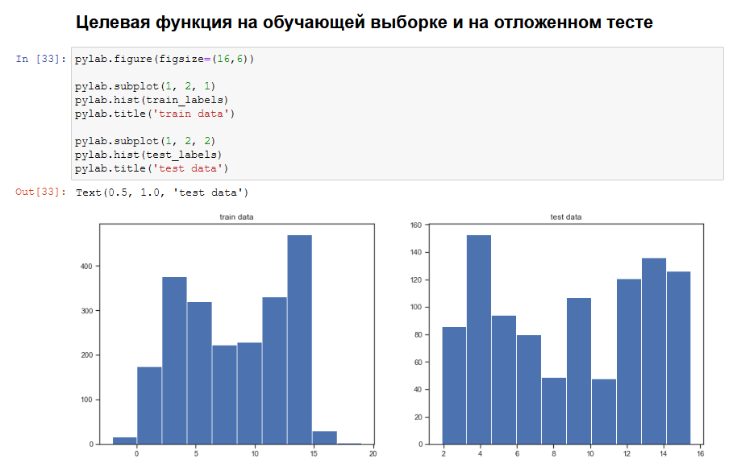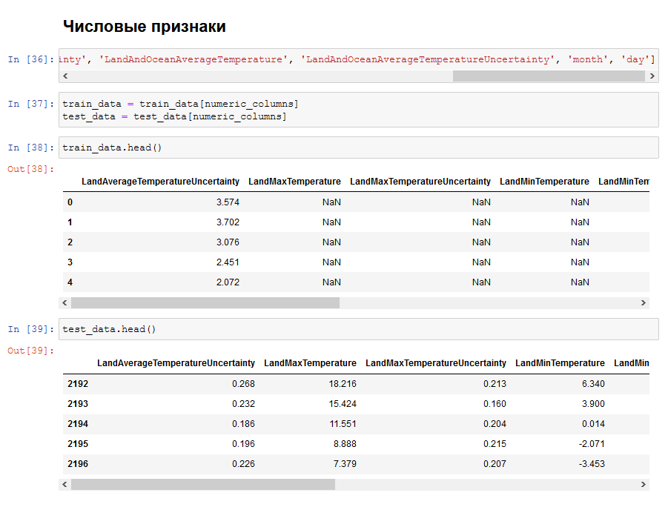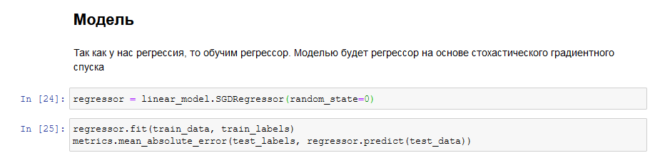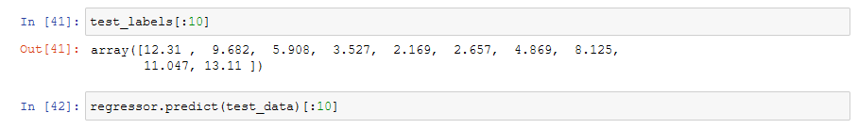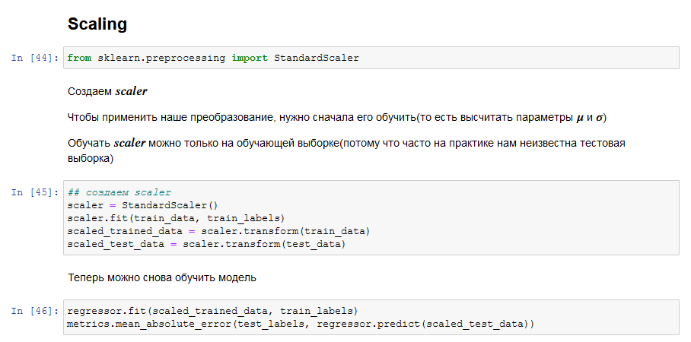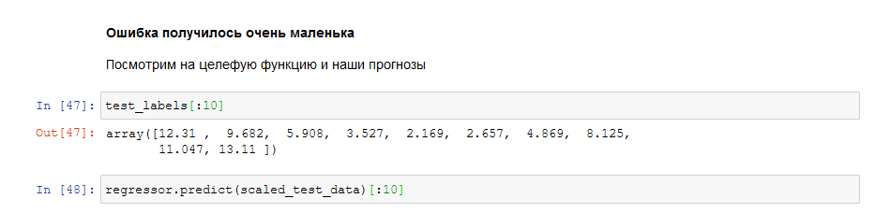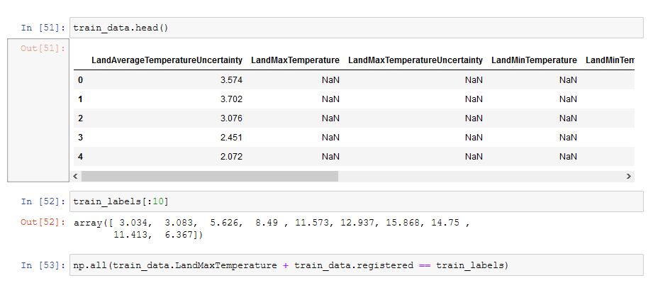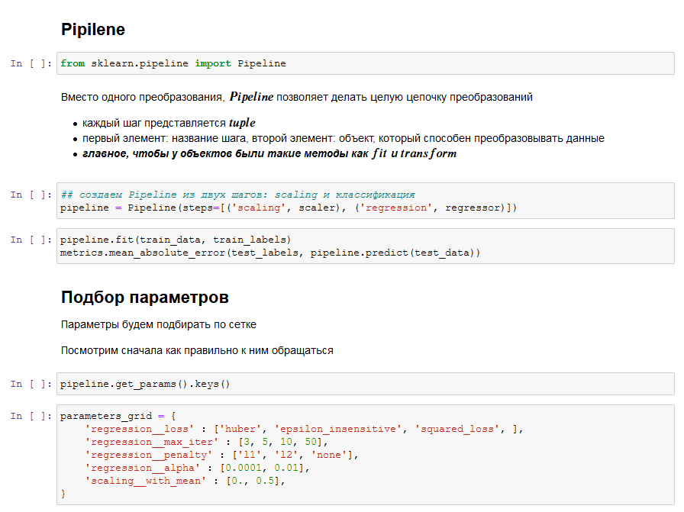

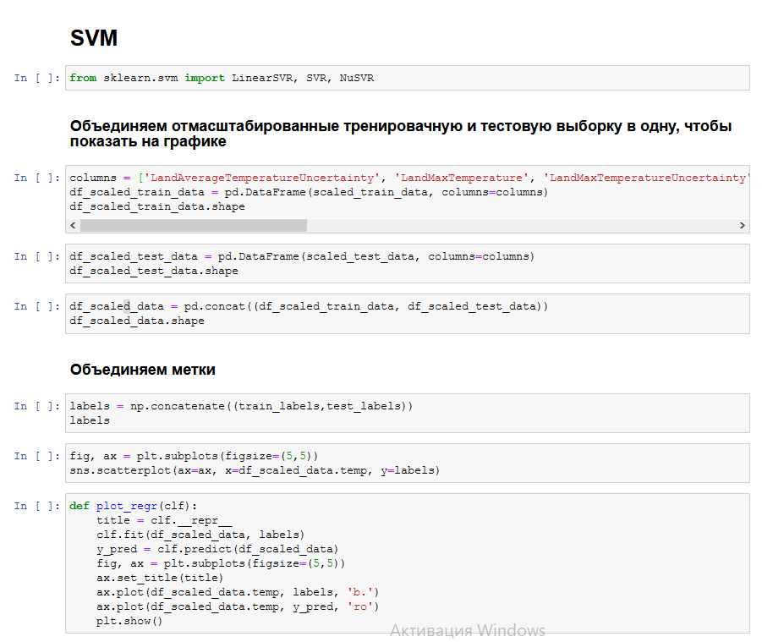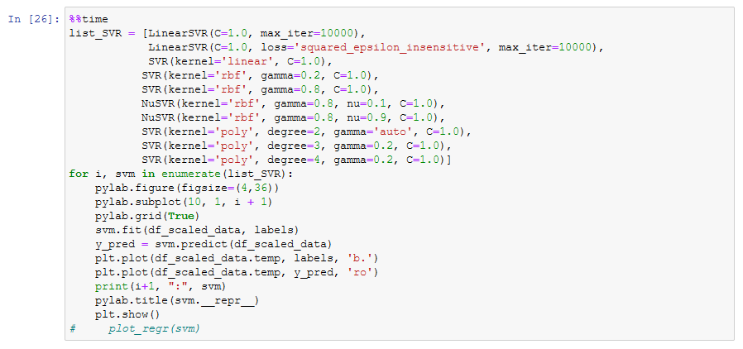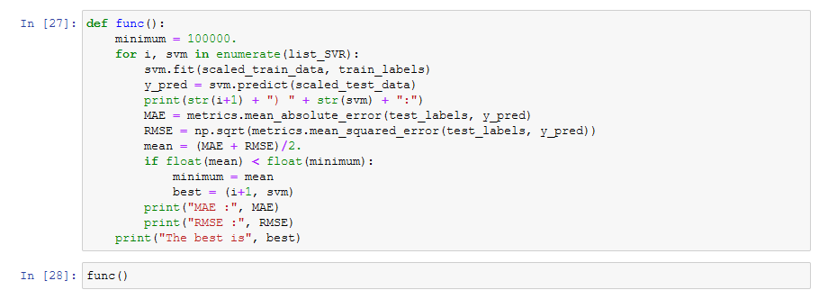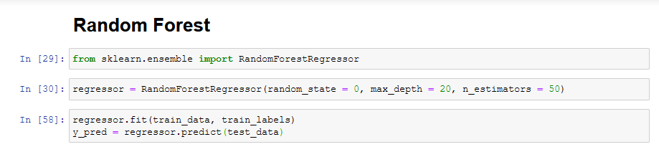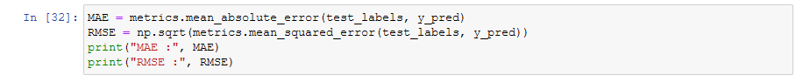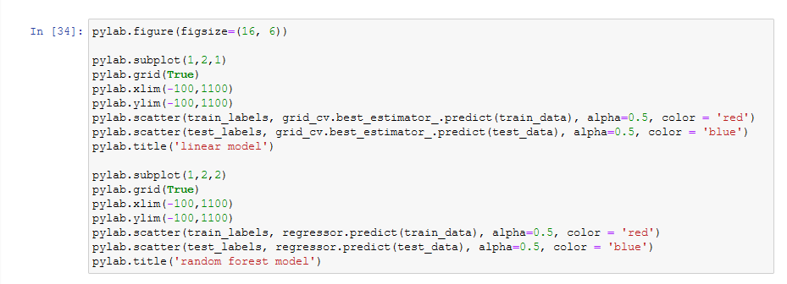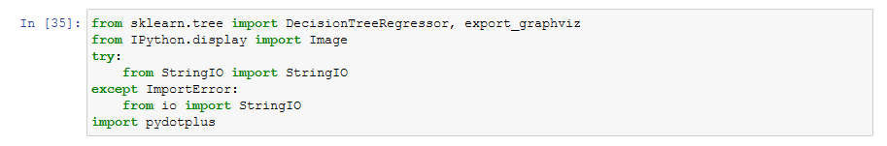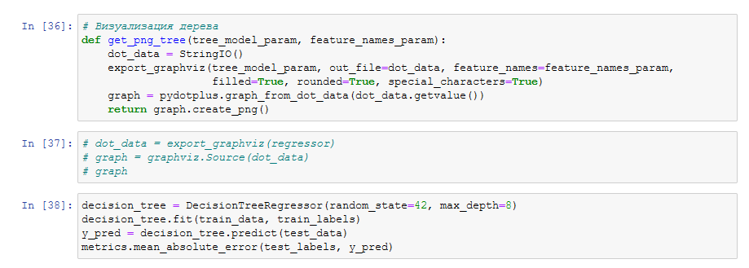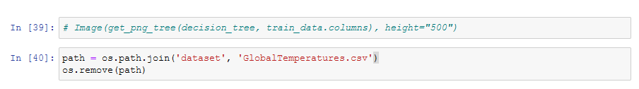

Более качественной получилась

* Ноутбук с выполненной работой и отчет размещены в репозитории на github: <https://github.com/Yorati/TMO>